الفصل
الأول

المقدمة والهدف من البحث والمسح المرجعي
Introduction,the aim of the work
and literature review

الفصل الأول
المقدمة والمسح المرجعي
Introduction and Literature review

١-١ المقدمة Introduction :1 -1

استقطبت المركبات العضوية من الأصباغ dyes والخضاب Pigments اهتمام العديد من الباحثين فى مجال الإلكترونيات والفوتوالكترونيات بسبب مميزاتها الخاصة كأشباه موصلات من حيث خفة الوزن ورخص التكلفة وسهولة التحضيروالتصميم للنبائط المحضرة منها عند المستوى الجزئي ⁽³⁻¹⁾ بالإضافة إلى أن لها معامل امتصاص عالى، ويسهل التعامل معها كما انه يمكن إضافة أو إحلال مجموعات وظيفية Functionalized فى الجزی^{ء} للحصول على خصائص كهربائية وضوئية نوعية مرغوب فيها للتطبيقات التكنولوجية المختلفة.وتستخدم هذه المركبات لتصنيع المستقبلات الضوئية كمولدات للشحنات بالضوء وفى التصوير الضوئى إلى جانب انتاج الخلايا الفولتضوئية ⁽⁵⁻⁴⁾. والعديد من هذه المركبات وبخاصة البلورية منها له خصائص كهربائية فى حالة الإظلام والإضاءة تماثل اشباه الموصلات الكلاسيكية المعروفة وللبعض منها خصائص اشباه الموصلات الذاتية ⁽⁸⁻⁶⁾ Intrinsic semiconductor .ولكن أغلب هذه المواد لها خصائص اشباه الموصلات العارضة (الغير ذاتية) Extrinsic semiconductor وذلك بسبب التفاعل مع جزيئات الغاز المستخدم فى التطعيم أو الشوائب ⁽¹⁰⁻⁹⁾ ومثال ذلك الأكسجين الذى يزيد من الموصلية الكهربائية لأشباه الموصلات الجزئية (العضوية) من النوع الموجب P-type بمقدارعدة رتب ⁽¹⁴⁻¹¹⁾ وهذا النوع من المواد يمكن عمل وصلات تلامس أومية لها مع المعادن ذات دالة الشغل الكبيرة High work function مثل معدن الذهبAu ^{(13,15,16)}. اما عمل وصلات تلامس مقومة (وصلات شوتكي) فنستخدم معادن لها دالة شغل اقل مثل الأنديوم In او الألومنيوم Al وهذا السلوك يظهر فى الخلايا الفولتضوئية والتى تستخدم فيها اشباه الموصلات العضوية من النوع الموجب P-type semiconductor⁽²⁰⁻¹⁷⁾
ومن جهة أخرى فإن المواد الجزيئية (العضوية) من أشباه الموصلات السالبة N-type والتى تتناقص موصليتها الكهربائية بتعريضها للأكسجين⁽¹⁰⁾ ويظهر تيار ضوئى أنودى فى التجارب الكيميائية الفوتوكهربائية ⁽²²⁻²¹⁾ Photoelectro-chemical ووصلات التلامس لهذا النوع من اشباه الموصلات (N-type) تتم كوصلات مقومة للتيارBlocking contact (وصلات شوتكى) مع المعادن ذات دالة الشغل العالية ⁽²³⁻²¹⁾ High work function metals . أما وصلات التلامس الأومية لها فتتم مع المعادن ذات دالة الشغل الصغيرة Low work function metals.
ومن أنواع الخضاب الهامة البيرونين وهو نوعان : (i) بيرونين (B) Pyronine وتركيبه الكيميائى البنائى:
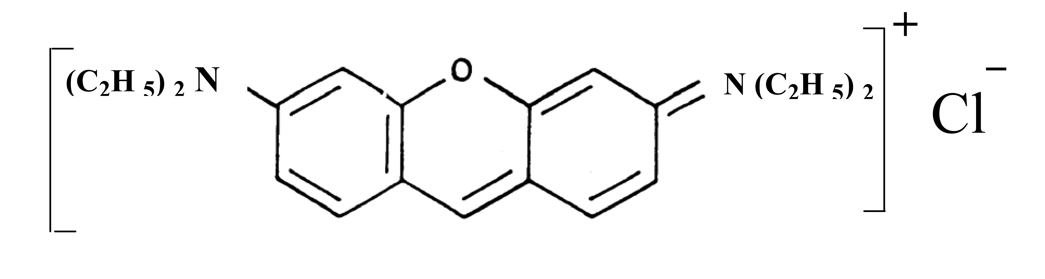

(ii) وبيرونين Pyronine G(Y) (وهو موضوع الدراسة فى هذه الرسالة) وتركيبه الكيميائى البنائى يوضحه الشكل التالى ⁽²⁴⁾ :
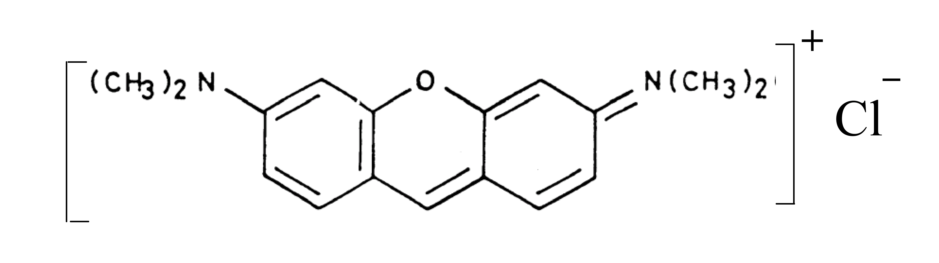

حيث يتضح من تركيبه الكيميائى البنائى الامتداد لروابط التقارن Conjugation والتى تتيح امتصاص عالي للضوء عند الأطوال الموجية (540 نانومتر)

كما يتضح من الشكل احتمالية وجود تركيبين الكترونيين لهذا الجزى^{ء} يختلفان تماماً فى روابط التقارن: الإحتمال الأول للتركيب الإلكترونى لجزى^{ء} البيرونين(y) بفرض الشحنة الموجبة على ذرة الأكسجين ليصبح توزيع روابط التقارن على الصورة
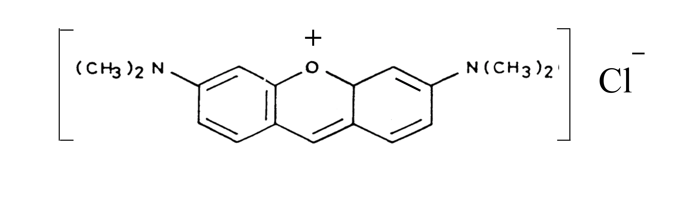
على حين أن الإحتمال الثانى بفرض الشحنة الموجبة على ذرة النتروجين ليصبح توزيع روابط التقارن على الصورة
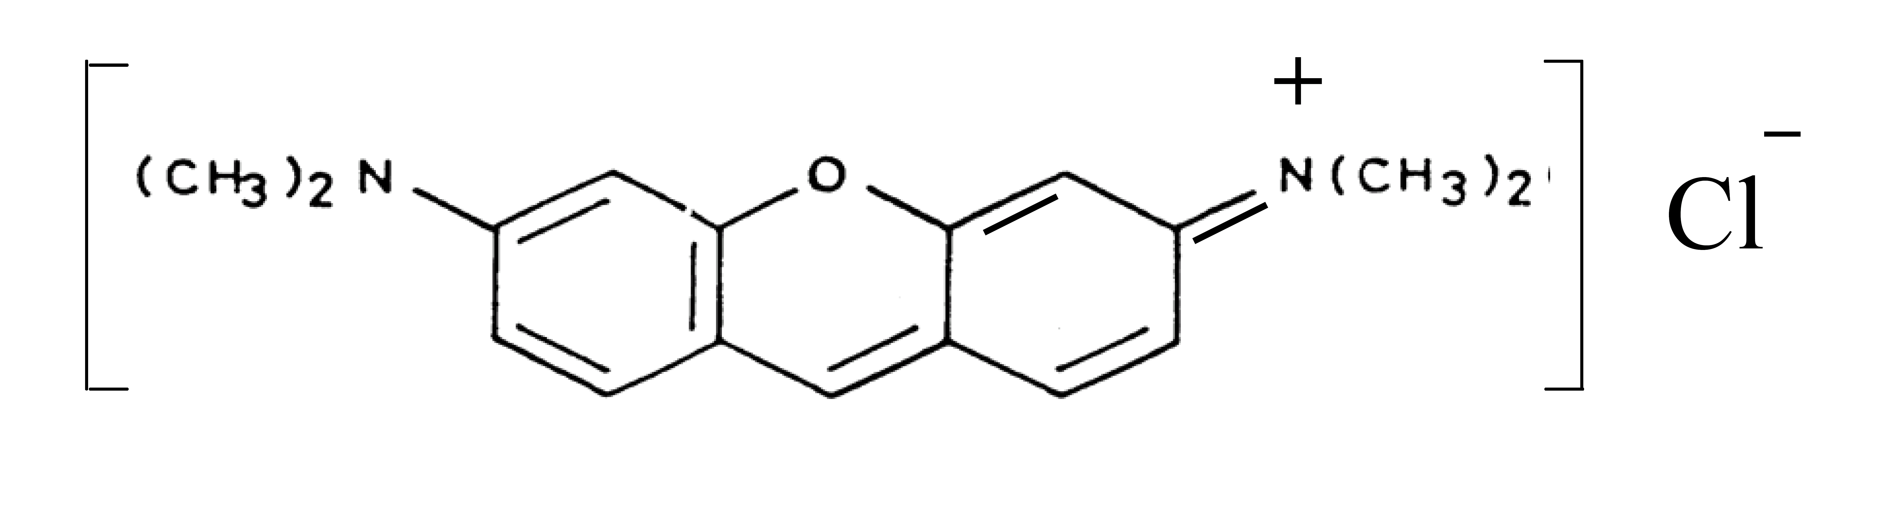

ورغم ذلك وبسبب كون ذرة النتروجين أقل فى السالبية الكهربية Electronegativity من ذرة الأكسجين فإن التركيب الإلكترونى الأكثر احتمالاً هو أن تكون الشحنة الموجبة على ذرة النتروجين (أى الإحتمال الثانى)⁽⁶⁾
والبيرونين مادة مستقبلة للإلكتروناتElectron acceptor (A) وانتقالات الإلكترونات فى النظام الجزيئى للبيرونين هى انتقالات من النوع π*-π ويمتص الضوء فى منطقة الطيف المرئى من (430 إلى 660 نانومتر) وبقيمة عظمى للإمتصاص عند 540 نانومتر كما وأنه شبه موصل من النوع الموجب P-type⁽⁷⁾
واستخدام هذه الصبغات أو الخضبات فى تصنيع الخلايا الشمسية يستلزم طاقة ضوئية عالية لتوليد ازواج من حاملات الشحنة (e-h) Electron-hole pair وأيضاً يستلزم فى بعض التصاميم للخلايا جعل مادة الحاملة Substrate حساسة (وهى فى الغالب مادة عضوية بطاقة فجوة عريضة) عن طريق إضافة الصبغة أو الخضاب إلى مادة الحاملة فى عملية تعرف كيميائياً باسم⁽²⁵⁻²⁶⁾ Sensitized dye-
١-٢ الهدف من البحث 1-2 The aim of the work
١- دراسة التركيب الجزيئى الكيميائى والبلورى لخضاب البيرونين (Y) G
٢- تحضير البيرونين على هيئة أغشية رقيقة بالتبخير الحرارى المعتاد ودراسة خصائصها التركيبية البلورية والكهربائية الإنتقالية والضوئية كما حضرت.
٣- معالجة الأغشية المحضرة بالتلدين والتشعيع واعادة دراسة خصائصها لإستنتاج تأثير كل من التلدين والتشعيع بأشعة جاما على الخصائص التركيبية والضوئية لهذه الأغشية
٤- تحضير وصلات ثنائية غير متجانسة كخلايا شمسية من النظام (I/O) بيرونين/أرسينيد الجاليوم (Pyr/GaAs)ودراسة أدائها وكفاءتها.
والرسالة تحتوى على ستة فصول، متبوعة بالإستنتاجات وقائمة للمراجع وملخص باللغة الإنجليزية.
الفصل الأول :- ويشتمل على فكرة مبسطة عن البيرونين وأهم خصائصة والهدف من الدراسة والمسح المرجعي.
الفصل الثاني :- الخلفية النظرية
الفصل الثالث:- التقنيات المعملية والطرق الحسابية.
الفصل الرابع:- نتائج دراسة التركيب البلوري والخصائص الكهربائية.
الفصل الخامس:- نتائج الخصائص الضوئية للأغشية الرقيقة من البيرونين.
الفصل السادس:- نتائج تعيين الخصائص الإلكترونية والفولتضوئية لخلايا من البيرونين/أرسينيد الجاليوم.

١-٣ المسح المرجعى:- 1-3 : Literature review

فى عام (1998) قام شارما واخرينSharma et al. ⁽²⁴⁾ بدراسة الخصائص الكهربائية والضوئية والفولتضوئية لمادة البيرونين Pyronine (Y) على هيئة أغشية رقيقة فى صورة سندوتش Sandwich لغشاء البيرونين المحضر بالتبخير الحرارى المعتاد فى جو مفرغ وعلى حاملات زجاجية مغطاة بطبقة من أكسيد الأنديوم والقصدير ITO (موصلة وشفافة) وبإلكترود ثانى من الأنديوم In أو الألومنيوم Al. أى لنظامين من وصلات شوتكى In/Pyr/ITO , Al/Pyr/ITO ودرست منحنيات (التيار- جهد) و (السعة – جهد) للنظامين حيث ITO هو الإلكترود الأومى للوصلتين بينما الكترود حاجز شوتكى للوصلة الأولى هو الأنديوم وللثانية هو الألومنيوم وبثابت مثالي للدايود N بقيمة أكبر من الواحد الصحيح كما أوضحت النتائج أن للبيرونين منسوب فيرمى يقع فوق منطقة التكافؤ وأن البيرونين كشبه موصل من النوع P-type وأن توليد حاملات الشحنة بالضوء يتم أولاً عن طريق توليد اكزيتونات Excitons ثم ثانيا˝ تفكك هذه الأكزيتونات إلى حاملات شحنة حرة عند سطوح شوتكى للتلامس Pyr/Al , Pyr/In . كما توضح نتائج دراسة الخصائص الضوئية وجود فجوتى طاقة للبيرونين أحدهما غير مباشرة بالقيمة 1.5 الكترون فولت والثانية من النوع المباشر بالقيمة 2.5 الكترون فولت.
وفى عام (2002) قام ساكار وأخرين⁽²⁷⁾ akar et alÇ بدراسة وصلة شوتكى للنظام Sn/Pyr-B/p-Si/Al حيث تم ترسيب طبقة البيرونين-B على قاعدة السيلكون من النوع P-type بإذابة المادة فى مذيب ثم تطاير المذيب ويتبقى طبقة البيرونين والتى يتم عمل وصلة شوتكى لها بترسيب القصدير بالتبخير خلال قناع مناسب. ودراسة منحنيات التيار- جهد أوضحت تقويما˝ عاليا˝ للوصلة بتيار تشبع ضعيف وبإرتفاع لحاجز الجهد وعامل المثالية بقيم 0.65 eVو1.51 على الترتيب.
وفى عام (2003) قام كل من ساكار وتوروت⁽²⁸⁾ akar and Türüt Ç بدراسة المنحنيات المميزة للموصلية والسعة مع التردد للتصميم بيرونين B/سيلكونp- P-Si/Pyronine) (Bوطبقة البيرونين B محضرة بطريقة كيميائية . ودرس منحنيات (التيار- جهد) حيث اتضح سلوك التقويم Rectifying للوصلة وبعامل مثالية 1.5 وبإرتفاع لحاجز الجهد قدرة eV 0.56 وبتقنية أطياف السعة لشوتكى Schottcky capacitance spectroscopy أمكن تعيين توزيع الطاقة للمناسيب عند سطح التلامس الداخلى وكانت فى المدى من (0.41- E_{v}) إلى (0.65- E_{v}) الكترون فولت ومن ذلك تبين أن كثافة المناسيب الداخلية (عند سطح التلامس) ترتفع أسياً من قمة التكافؤ إلى منتصف طاقة الفجوة.
فى عام (2004) قام ساكار وأخرين⁽²⁹⁾ akar et alÇ بدراسة التقويم بإرتفاع حاجز شوتكى للوصلات Cu/Pyr-B/p-Si , Au/Pyr-B/p-Si, Al/Pyr-B/p-Si حيث تم تحضير مادة البيرونين B بالتسامى على سيلكون p-Siوأمكن تعيين إرتفاع حاجز الجهد للوصلات بالقيم 0.51, 0.674, 0.75, 0.79 الكترون فولت. وتم دراسة منحنيات التيار –جهد لهذه الوصلات كل على حدة.
وفى عام (2004) قام شارما واخرين⁽⁽³⁰ Sharma et alبدراسة الخصائص الفولتضوئية لوصلة شوتكى المكونة من اضافة Sensitized للبيرونين (y) G فى داخل البولى فينيل أزوميثين ثيوفين PPAT)) والناتج يعمل كطبقة سندوتش بين الكترودين ITO والألومنيوم Al وتم دراسة منحنيات C-V لهذا التصميم. أمكن أيضاً إستنتاج زيادة كفاءة الخلية من 0.35% إلى %0.74 بإضافة البيرونين.
وفى عام (2004 ) قام شارما وأخرين⁽²⁶⁾ Sharma et al بدراسة انتقال حاملات الشحنة وعمليات التوليد للحاملات بالضوء للبيرونين G(Y) المعالج كيميائياً بأكسيد التيتانيوم TiO₂ Sensitized فى الخلايا الفولتضوئية وفى الدراسة تم تصميم الوصلة من طبقة من البيرونين Y المعالج بأكسيد التيتانيوم TiO₂ بين الكترودين أحدهما ITO والأخر الكترود من الألومنيوم Al وتم دراسة منحنيات (التيار – جهد) فى حالة الإظلام وتحت الإضاءة حيث أوضحت النتائج سلوك تقويم للوصلة عند قيم للجهد أقل من 2.5 فولت وتتماثل المنحنيات عند الجهود الأعلى من ذلك . كما تظهر خصائص الممانعة الكهربائية بتأثير الجهد المسلط سلوكاً أومياً للتوصيل عند الجهود الاقل من 2.5 فولت. كما تظهر النتائج أطياف الفعل الضوئى Photoaction spectra للبيرونين المعالج
ب TiO₂ إختلافاً تاماً عنها للبيرونين النقى حيث يتضح أن كفاءة تجميع حاملات الشحنة للبيرونين المعالج ب TiO₂ Pyr – TiO₂)) يزداد فى كلا الاتجاهين الأمامى والخلفى لجهود الإنحياز وهذا يوضح أن عمليات تزايد وتضاعف التيار الضوئى يتم فى كلا الإتجاهين لجهد الإنحياز. واتساع منطقة الاستنزاف Wتتناقص بإضافة خضاب البيرونين كما تم إستنتاج عامل المثالية للدايود N والحركية لحاملات الشحنة $μ$ وأيضاً تركيز الشحنات فى هذه الأغشية.
وفى عام (2006) قام ساكار وآخرين⁽³¹⁾ akar et alÇ بدراسة المنحنيات المميزة للموصلية Conductance والسعةCapacitance كدوال فى التردد f Frequency للنظام ذهب/ بيرونينB/ سيلكون p- / الومنيوم Al/Si-p/Pyr-B/Au حيث طبقة البيرونين B محضرة فوق شرائح السيلكون p-Si بالتبخير الحرارى المعتاد فى جو مفرغ. ودراسة منحنيات (التيار- جهد) أوضحت أن ارتفاع حاجز الجهد يساوىeV 0.67 ومعامل المثالية للدايود n=2.02. كما درست منحنيات (التيار– جهد) فى اتجاه الانحياز الأمامى وأيضاً منحنيات علاقة الموصلية بالتردد والسعة بالتردد حيث توضح النتائج أن توزيع مناسيب الطاقة لسطح التلامس الداخلى للوصلة فى المدى من (0.42- E_{v}) إلى (0.66- E_{v}) الكترون فولت بينما كثافة هذه المناسيب فتتراوح بين 0.421×10¹³ إلى 3.82×10¹³ سم^{-٣} كما أن زمن التراخى يتراوح بين 1.65×10⁻⁵ إلى 8.12×10⁻⁴ ثانية. ويتضح توزيعها الأسي من حافة منطقة التكافؤ إلى منتصف فجوة الطاقة.

